УРОК 1 Повторение «Вероятность и статистика»
Задача 1
В таблице даны рекомендуемые суточные нормы потребления (в г/сутки) жиров, белков и углеводов детьми от 1 года до 14 лет и взрослыми.

Вещество | Дети от 1 года до 14 лет | Мужчины | Женщины
Жиры | 40–97 | 70–154 | 60–102
Белки | 36–87 | 65–117 | 58–87
Углеводы | 170–420 | 257–586

Какой вывод о суточном потреблении жиров, белков и углеводов 7-летней девочкой можно сделать, если по подсчётам диетолога в среднем за сутки она потребляет 42 г жиров, 35 г белков и 190 г углеводов? В ответе укажите номера верных утверждений.

 | 1) | Потребление жиров в норме.
 | 2) | Потребление белков в норме.
 | 3) | Потребление углеводов в норме.

Задача 2
Девятиклассники Петя, Катя, Ваня, Даша и Наташа бросили жребий, кому начинать игру. Найдите вероятность того, что начинать игру должна будет девочка.
3) На экзамене 20 билетов, Сергей не выучил 3 из них. Найдите вероятность того, что ему попадётся выученный билет.
4) На экзамене 25 билетов, Сергей не выучил 3 из них. Найдите вероятность того, что ему попадётся выученный билет.
5) Василий измерял в течение недели время, которое он тратил на дорогу до школы, а результаты записывал в таблицу.
День недели | Пн | Вт | Ср | Чт | Пт | Сб
Время (мин.) | 28 | 38 | 27 | 37 | 25 | 25
Сколько минут в среднем занимает у Василия дорога до школы?
6) На экзамене 25 билетов, Сергей не выучил 5 из них. Найдите вероятность того, что ему попадётся выученный билет.
7) Василий измерял в течение недели время, которое он тратил на дорогу до школы, а результаты записывал в таблицу.
День недели | Пн | Вт | Ср | Чт | Пт | Сб
Время (мин.) | 35 | 43 | 31 | 34 | 31 | 24
Сколько минут в среднем занимает у Василия дорога до школы?
8) Девятиклассники Петя, Катя, Ваня, Даша и Наташа бросили жребий, кому начинать игру. Найдите вероятность того, что начинать игру должен будет мальчик.
9)
В таблице даны рекомендуемые суточные нормы потребления (в г/сутки) жиров, белков и углеводов детьми от 1 года до 14 лет и взрослыми.

Вещество | Дети от 1 года до 14 лет | Мужчины | Женщины
Жиры | 40–97 | 70–154 | 60–102
Белки | 36–87 | 65–117 | 58–87
Углеводы | 170–420 | 257–586

Какой вывод о суточном потреблении жиров, белков и углеводов 12-летним мальчиком можно сделать, если по подсчётам диетолога в среднем за сутки он потребляет 55 г жиров, 99 г белков и 340 г углеводов? В ответе укажите номера верных утверждений.

 | 1) | Потребление жиров в норме.
 | 2) | Потребление белков в норме.
 | 3) | Потребление углеводов в норме.

10) На экзамене 20 билетов, Сергей не выучил 5 из них. Найдите вероятность того, что ему попадётся выученный билет.
11) На экзамене 25 билетов, Антон не выучил 4 из них. Найдите вероятность того, что ему попадётся выученный билет.
12) Девятиклассники Петя, Катя, Ваня, Даша и Наташа бросили жребий, кому начинать игру. Найдите вероятность того, что жребий начинать игру Кате не выпадет.
13) Девятиклассники Петя, Катя, Ваня, Даша и Наташа бросили жребий, кому начинать игру. Найдите вероятность того, что жребий начинать игру Пете не выпадет.
14) На экзамене 20 билетов, Сергей не выучил 2 из них. Найдите вероятность того, что ему попадётся выученный билет.
15) На экзамене 25 билетов, Сергей не выучил 6 из них. Найдите вероятность того, что ему попадётся выученный билет.
16) На экзамене 20 билетов, Сергей не выучил 4 из них. Найдите вероятность того, что ему попадётся выученный билет.
17) На каждые 1000 электрических лампочек приходится 5 бракованных. Какова вероятность купить исправную лампочку?
18) Записан рост (в сантиметрах) пяти учащихся: 158, 166, 134, 130, 132. На сколько отличается среднее арифметическое этого набора чисел от его медианы?
19) На диаграмме представлены некоторые из крупнейших по площади территории стран мира.
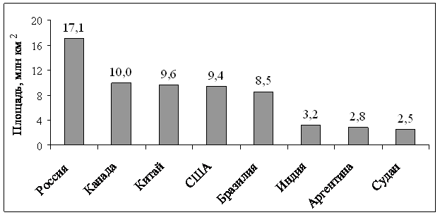
Во сколько примерно раз площадь США больше площади Судана? (Ответ округлите до целых.)
20) На диаграмме представлены некоторые из крупнейших по численности населения стран мира.
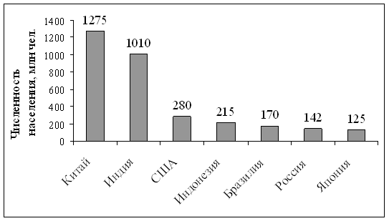
Численность населения какого государства примерно в 8 раз меньше численности населения Индии?

21) На диаграмме показано количество SMS, присланных слушателями за каждый час четырёхчасового эфира программы по заявкам на радио. Определите, на сколько больше сообщений было прислано за первые два часа программы по сравнению с последними двумя часами этой программы.
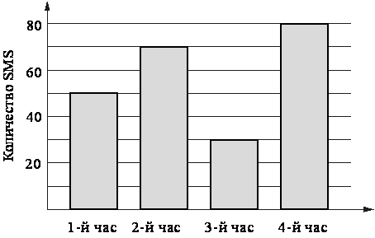
22)
Средний рост жителя города, в котором живет Даша, равен 170 см. Рост Даши 173 см. Какое из следующих утверждений верно?
 | 1) | Даша — самая высокая девушка в городе.
 | 2) | Обязательно найдётся девушка ниже 170 см.
 | 3) | Обязательно найдётся человек ростом менее 171 см.
 | 4) | Обязательно найдётся человек ростом 167 см.
В ответе запишите номер выбранного утверждения.

23)
Завуч подвёл итоги контрольной работы по математике в девятых классах. Результаты представлены на диаграмме.
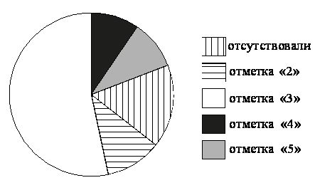
Какие из утверждений относительно результатов контрольной работы верны, если всего в школе 120 девятиклассников?
 | 1) | Более половины девятиклассников получили отметку «3».
 | 2) | Около половины девятиклассников отсутствовали на контрольной работе.
 | 3) | Отметку «4» или «5» получила примерно треть девятиклассников.
 | 4) | Отметку «3», «4» или «5» получили менее 100 учащихся.
В ответе запишите номера выбранных утверждений.
24)
В городе из учебных заведений имеются школы, колледжи, училища и институты. Данные представлены на круговой диаграмме.
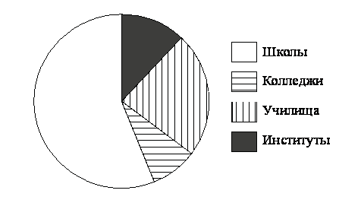
Какие из утверждений относительно количества учебных заведений разных видов неверны, если всего в городе 120 учебных заведений?
 | 1) | В городе больше половины учебных заведений — училища.
 | 2) | В городе школ, колледжей и училищ менее 56 всех учебных заведений.
 | 3) | В городе примерно восьмая часть всех учебных заведений — институты.
 | 4) | В городе более 60 школ.
В ответе запишите номера выбранных утверждений.
25) На диаграмме показано количество SMS, присланных слушателями за каждый час четырёхчасового эфира программы по заявкам на радио. Определите, на сколько больше сообщений было прислано за первые два часа программы по сравнению с последними двумя часами этой программы.
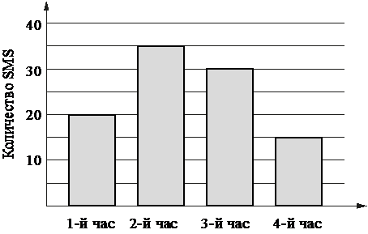
26) На графике изображена зависимость атмосферного давления от высоты
над уровнем моря. На горизонтальной оси отмечена высота над уровнем моря в километрах, на вертикальной — давление в миллиметрах ртутного столба. Определите по графику, на какой высоте атмосферное давление равно 780 миллиметрам ртутного столба. Ответ дайте в километрах.
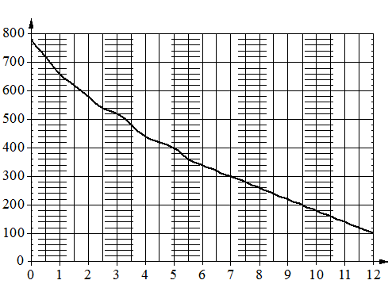
27) На графике изображена зависимость атмосферного давления от высоты
над уровнем моря. На горизонтальной оси отмечена высота над уровнем моря в километрах, на вертикальной — давление в миллиметрах ртутного столба. Определите по графику, на какой высоте атмосферное давление равно 660 миллиметрам ртутного столба. Ответ дайте в километрах.
28) При работе фонарика батарейка постепенно разряжается и напряжение
в электрической цепи фонарика падает. На графике показана зависимость напряжения в цепи от времени работы фонарика. На горизонтальной оси отмечено время работы фонарика в часах, на вертикальной оси — напряжение в вольтах. Определите по графику, на сколько вольт упадёт напряжение за первый час работы фонарика.
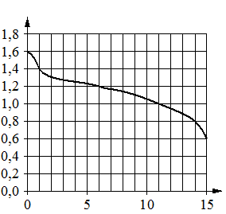
29) При работе фонарика батарейка постепенно разряжается и напряжение
в электрической цепи фонарика падает. На графике показана зависимость напряжения в цепи от времени работы фонарика. На горизонтальной оси отмечено время работы фонарика в часах, на вертикальной оси — напряжение в вольтах. Определите по графику, на сколько вольт упадёт напряжение за первые 6 часов работы фонарика.
30) На графике показано изменение температуры в процессе разогрева двигателя легкового автомобиля. На горизонтальной оси отмечено время в минутах, прошедшее с момента запуска двигателя, на вертикальной оси — температура двигателя в градусах Цельсия. Определите по графику,
за сколько минут двигатель нагреется с 30 °​C до 40 °​C.
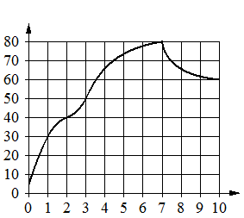
31) На графике показано изменение температуры в процессе разогрева двигателя легкового автомобиля. На горизонтальной оси отмечено время в минутах, прошедшее с момента запуска двигателя, на вертикальной оси — температура двигателя в градусах Цельсия. Определите по графику,
за сколько минут двигатель нагреется с 30 °​C до 50 °​C.
32) На графике показано изменение температуры воздуха на протяжении трёх суток. По горизонтали указывается дата и время, по вертикали — значение температуры в градусах Цельсия. Определите по графику наибольшую температуру воздуха 7 августа. Ответ дайте в градусах Цельсия.
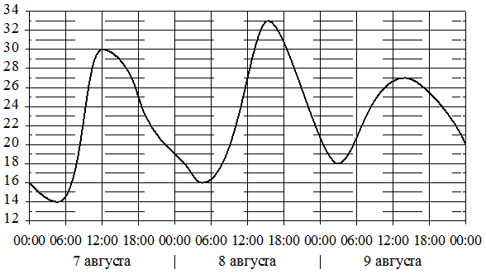
33) На графике показано изменение температуры воздуха на протяжении трёх суток. По горизонтали указывается дата и время, по вертикали — значение температуры в градусах Цельсия. Определите по графику наибольшую температуру воздуха 13 июля. Ответ дайте в градусах Цельсия.
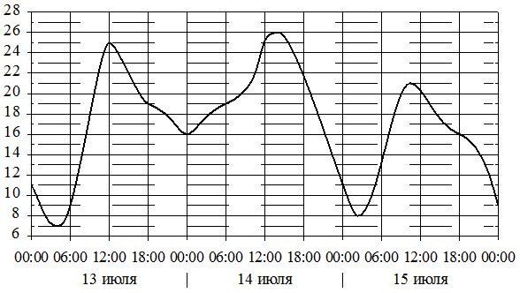
34) Из 1600 пакетов молока в среднем 80 протекают. Какова вероятность того, что случайно выбранный пакет молока не течёт?
35)
Из 1000 продающихся батареек в среднем 90 разряжены. Какова вероятность того, что случайно выбранная батарейка исправна?

1E9841

Из 1200 чистых компакт-дисков в среднем 72 непригодны для записи. Какова вероятность того, что случайно выбранный диск пригоден для записи?

D77A41

Из 1500 карт памяти, поступивших в продажу, в среднем 30 не работают. Какова вероятность того, что случайно выбранная карта работает?

0EB6C0

Из 500 мониторов, поступивших в продажу, в среднем 15 не работают. Какова вероятность того, что случайно выбранный монитор работает?

06053C

Из 600 клавиатур для компьютера в среднем 12 неисправны. Какова вероятность того, что случайно выбранная клавиатура исправна?

36) Из 600 луковиц тюльпанов в среднем 48 не прорастают. Какова вероятность того, что случайно выбранная и посаженная луковица прорастёт?
37) Из 300 саженцев крыжовника в среднем 36 не приживаются. Какова вероятность того, что случайно выбранный саженец крыжовника приживётся?
38) Из 800 черенков розы в среднем 120 не приживаются. Какова вероятность того, что случайно выбранный черенок приживётся?
39) Из 500 семян фасоли в среднем 125 не всходят. Какова вероятность того, что случайно выбранное семя фасоли взойдёт?
40) Определите вероятность того, что при бросании игрального кубика (правильной кости) выпадет более 3 очков.
41) Определите вероятность того, что при бросании игрального кубика (правильной кости) выпадет менее 4 очков.
42) Определите вероятность того, что при бросании игрального кубика (правильной кости) выпадет нечётное число очков.
43) Известно, что в некотором регионе вероятность того, что родившийся младенец окажется мальчиком, равна 0,512. В 2010 г. в этом регионе
на 1000 родившихся младенцев в среднем приходилось 477 девочек. На сколько частота рождения девочки в 2010 г. в этом регионе отличается
от вероятности этого события?
44) Известно, что в некотором регионе вероятность того, что родившийся младенец окажется девочкой, равна 0,488. В 2010 г. в этом регионе
на 1000 родившихся младенцев в среднем приходилось 532 мальчика. На сколько частота рождения мальчика в 2010 г. в этом регионе отличается
от вероятности этого события?
45) Во время вероятностного эксперимента монету бросили 1000 раз, 532 раза выпал орёл. На сколько частота выпадения решки в этом эксперименте отличается от вероятности этого события?
46)
Андрей выбирает случайное трёхзначное число. Найдите вероятность того, что оно делится на 33.

0E562D

Валя выбирает случайное трёхзначное число. Найдите вероятность того, что оно делится на 51.

134784

Коля выбирает случайное трёхзначное число. Найдите вероятность того, что оно делится на 4.

06B092

Стас выбирает случайное трёхзначное число. Найдите вероятность того, что оно делится на 48.

BF2C4E

Андрей выбирает случайное трёхзначное число. Найдите вероятность того, что оно делится на 10.

0FC427

Женя выбирает случайное трёхзначное число. Найдите вероятность того, что оно делится на 100.

2E255D

Коля выбирает случайное трёхзначное число. Найдите вероятность того, что оно делится на 93.

85B6EE

Вова выбирает случайное трёхзначное число. Найдите вероятность того, что оно делится на 95.

30ED1B

Максим выбирает случайное трёхзначное число. Найдите вероятность того, что оно делится на 98.

54708B

Женя выбирает случайное трёхзначное число. Найдите вероятность того, что оно делится на 2.

47)
Коля выбирает случайное трёхзначное число. Найдите вероятность того, что оно делится на 34.

113DFA

Стас выбирает случайное трёхзначное число. Найдите вероятность того, что оно делится на 20.

02A683

Вова выбирает случайное трёхзначное число. Найдите вероятность того, что оно делится на 25.

614A59

Вова выбирает случайное трёхзначное число. Найдите вероятность того, что оно делится на 49.

FC0666

Коля выбирает случайное трёхзначное число. Найдите вероятность того, что оно делится на 100.

77B4A8

Валя выбирает случайное трёхзначное число. Найдите вероятность того, что оно делится на 50.

5BB4A4

Андрей выбирает случайное трёхзначное число. Найдите вероятность того, что оно делится на 99.

6710CA

Женя выбирает случайное трёхзначное число. Найдите вероятность того, что оно делится на 52.

F849DA

Максим выбирает случайное трёхзначное число. Найдите вероятность того, что оно делится на 5.

05C8DB

Максим выбирает случайное трёхзначное число. Найдите вероятность того, что оно делится на 11.

48)
Определите вероятность того, что при бросании кубика выпало чётное число очков.

857425

Определите вероятность того, что при бросании кубика выпало число очков, не меньшее 1.

F3EFA3

Определите вероятность того, что при бросании кубика выпало число очков, не большее 3.

54B484

В случайном эксперименте симметричную монету бросают дважды. Найдите вероятность того, что орёл выпадет ровно 1 раз.

CB2FD5

В случайном эксперименте симметричную монету бросают трижды. Найдите вероятность того, что орёл выпадет ровно 1 раз.

0DF1DE

В случайном эксперименте симметричную монету бросают четыре раза. Найдите вероятность того, что орёл выпадет ровно 1 раз.

054606

В случайном эксперименте симметричную монету бросают дважды. Найдите вероятность того, что орёл выпадет ровно 2 раза.

F7229A

В случайном эксперименте симметричную монету бросают трижды. Найдите вероятность того, что орёл выпадет ровно 2 раза.

1248F1

В случайном эксперименте симметричную монету бросают четыре раза. Найдите вероятность того, что орёл выпадет ровно 2 раза.

ACC3E0

В случайном эксперименте симметричную монету бросают трижды. Найдите вероятность того, что орёл выпадет ровно 3 раза.

49)
В случайном эксперименте симметричную монету бросают четыре раза. Найдите вероятность того, что орёл выпадет ровно 3 раза.

02290F

Игральную кость бросают дважды. Найдите вероятность того, что хотя бы раз выпало число, большее 3.

CA1A22

Игральную кость бросают дважды. Найдите вероятность того, что оба раза выпало число, большее 3.

154355

Игральную кость бросают дважды. Найдите вероятность того, что оба раза выпало число, меньшее 4.

48A058

Игральную кость бросают дважды. Найдите вероятность того, что наибольшее из двух выпавших чисел равно 5.

5FF8F9

Игральную кость бросают дважды. Найдите вероятность того, что наименьшее из двух выпавших чисел равно 2.

C31760

Игральную кость бросают дважды. Найдите вероятность того, что сумма двух выпавших чисел чётна.

C9F61D

Игральную кость бросают дважды. Найдите вероятность того, что сумма двух выпавших чисел нечётна.

A2B144

Игральную кость бросают дважды. Найдите вероятность того, что хотя бы раз выпало число, меньшее 4.

1B3CF1

Игральную кость бросают дважды. Найдите вероятность того, что сумма двух выпавших чисел равна 6 или 9.

50)
Игральную кость бросают дважды. Найдите вероятность того, что сумма двух выпавших чисел равна 5 или 8.

DC4AC3

Игральную кость бросают дважды. Найдите вероятность того, что сумма двух выпавших чисел равна 7 или 10.

5A0537

